**없는 단어가 없는 독일어**

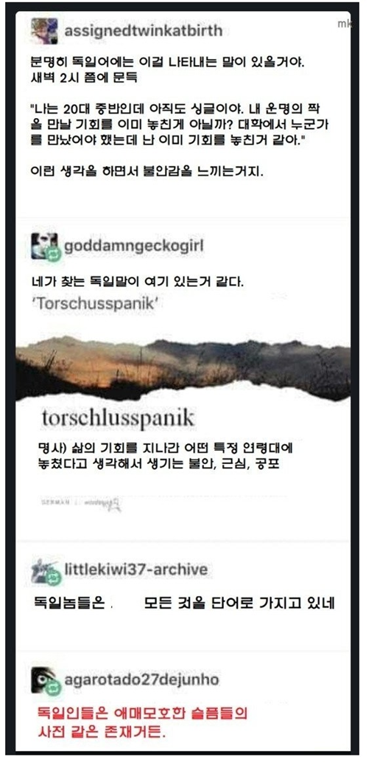

혹시 인터넷에 돌아다니는 이 짤방을 본 적이 있는가? 한마디로 ‘독일어에는 없는 단어가 없다’는 것을 보여주는 유명한 밈이다. 독일어는 일상생활 도중에 문득 스쳐지나가는 이상하지만 사소한 감정마저 단어로 표현할 수 있다는 것이다. 그래서 독일인들을 ‘애매모호한 슬픔들의 사전 같은 존재’라고 한단다.

그렇다면 독일어는 어쩌다가 ‘애매모호한 슬픔들의 사전’이 되었을까? 그 비밀은 바로 독일어의 조어법에 있다. 독일어에는 단어를 몇 개씩 가져다 붙이면 또 다른 새로운 (그리고 긴) 단어가 탄생한다. 위의 짤방에 있는 단어 ‘Torschlusspanik’를 통해 살펴보도록 하자. Torschlusspanik을 쪼개 보면 Tor(문), Schluss(끝, 마감), Panik(공포, 패닉) 이렇게 세 단어로 이루어져 있다. 이들이 한 단어로 이어져 ‘문(Tor)이 닫히는 것(Schluss)에 대한 공포(Panik)’라는 뜻이 되었다.

독일어에는 이렇게 특이하고 재미있는 뜻을 가진 단어들이 많다. 오늘은 그 수많은 단어들 중 대표적인 단어 몇 가지만 알아보도록 하자. 혹시 당신이 지금 처해 있는 상황을 표현하는 단어가 있을지도 모르는 일이다.



**1. das Kopfkino**

‘머리’를 의미하는 ‘Kopf’와 영화관을 의미하는 ‘Kino’가 합쳐져 만들어졌다. 영화관에서 영화가 상영되듯이 우리의 머릿속에서 상상의 나래가 펼쳐지는 것을 표현하는 단어이다. 좋은 상상을 일컺을 때도, 나쁜 상상을 일컺을 때도 사용할 수 있다.



**2. das Backpfeifengesicht**

‘따귀를 때리다’라는 뜻의 ‘backpfeifen’과 ‘얼굴’이라는 뜻의 ‘Gesicht’가 합쳐져 만들어진 말로, 무려 ‘따귀를 한 대 때리고 싶은 얼굴’ 내지는 ‘한 대 치고 싶은 얼굴’이라는 뜻이 된다. 하지만 폭력은 그 어떤 경우에도 정당화될 수 없으니 누군가의 뺨을 때리고 싶다는 생각은 마음 속에서만 고이 간직하도록 하자.

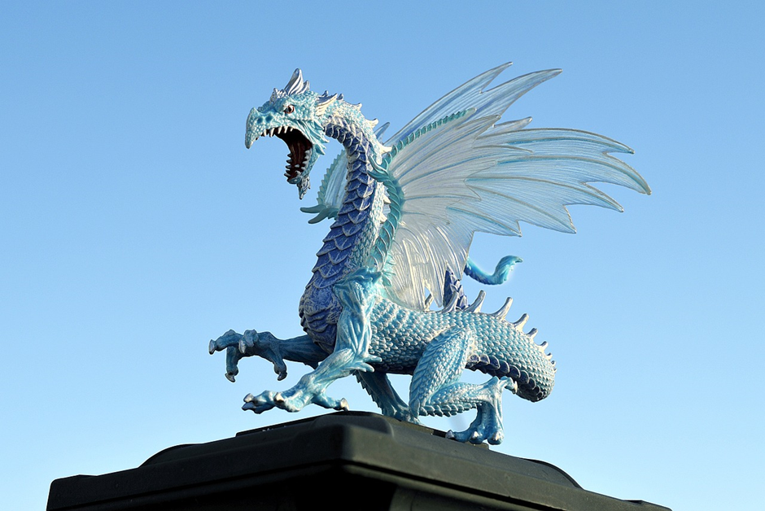

**3. das Drachenfutter**

‘드래곤’을 뜻하는 ‘Drachen’과 ‘먹이’를 뜻하는 ‘Futter’가 합쳐져 만들어진 말로, 직역하면 ‘드래곤의 먹이’가 된다. 희생양과 같이 불쌍한 무언가를 표현하는 단어 같지만 그건 아니다. 이 단어는 ‘화가 난 사람의 기분을 풀어주기 위해 주는 선물’을 뜻한다. 사람이 화가 나면 마치 불을 뿜는 드래곤처럼 무서워지는 것은 한국이나 독일이나 똑같은 모양이다.



**4. die Frühjahrsmüdigkeit**

‘봄철’을 뜻하는 ‘Frühjahr’와 ‘피곤함’을 뜻하는 ‘Müdigkeit’가 합쳐져 만들어졌다. 봄이 되면 겨울의 매서운 추위가 가시고 날씨가 따뜻해지면서 자연스럽게 몸도 나른해지기 마련이다. 그 덕분에 봄만 되면 잠이 솔솔 쏟아지는 사람이 있을 것이다. 이렇게 봄철에 무기력하고 피곤한 느낌을 일컺는 단어이다.



**5. der Hamsterkauf**

우리가 알고 있는 작고 귀여운 소동물 ‘Hamster’와 ‘구매’라는 뜻의 ‘Kauf’가 합쳐져 만들어졌다. 직역하면 ‘햄스터 구매’가 되는데, 이는 햄스터를 분양받는다는 뜻이 아니라 햄스터가 두 볼에 빵빵하게 먹이를 넣어 놓는 것처럼 ‘비상 상황에 대비하기 위해 물자를 비축해 놓는 것’을 뜻한다.

같은 맥락에서 ‘사재기하다’는 독일어로 ‘hamstern’이라고 하며, 역시 동물 햄스터에게서 유래했다.



**6. die Milchmädchenrechnung**

‘우유’를 뜻하는 ‘Milch’, ‘소녀’를 뜻하는 ‘Mädchen’, 그리고 ‘계산’을 뜻하는 ‘Rechnung’ 이렇게 세 단어가 합쳐져 만들어졌는데, 직역하면 ‘우유 짜는 소녀의 계산’이다. 우유 짜는 소녀가 시장으로 가면서 우유를 팔아 번 돈으로 무엇을 할지 생각하며 방방 뛰다가 우유를 모두 엎질렀다는 일화에서 유래했으며, 잘못된 계산이나 헛된 기대를 의미한다.

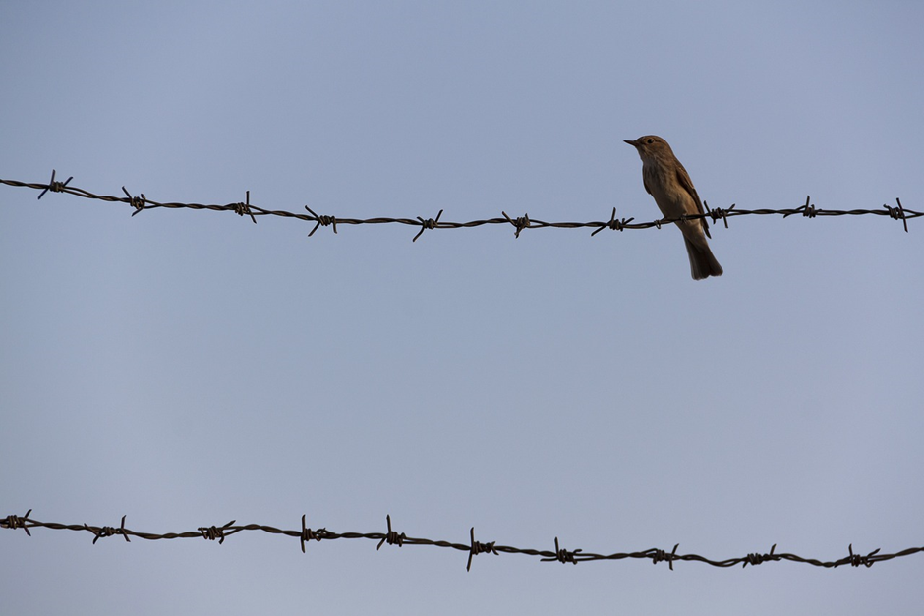

**7. mutterseelenallein**

‘어머니’를 뜻하는 ‘Mutter’와 ‘영혼’을 뜻하는 ‘Seele’, ‘홀로’를 뜻하는 ‘allein’이 합쳐져 만들어졌다. 말 그대로 어머니의 영혼조차도 나와 함께 있지 않다는 충격적인 뜻으로, ‘영원히 혼자이며 매사에 외로운’ 상태를 뜻한다. 하지만 아무리 외롭고 슬퍼도 나에겐 나 자신이 있다는 사실만은 변하지 않으니 이에 감사하도록 하자.